Pembuatan game ini cukup kompleks, karena banyak komponen – komponen yang dibutuhkan, pertama yang penting yaitu membuat alas atau ground sebagai tempat berjalannya player, dibuat menggunakan shape apa saja yang terdapat pada adobe flash professional, lalu kita berikan inisial sebagai ground

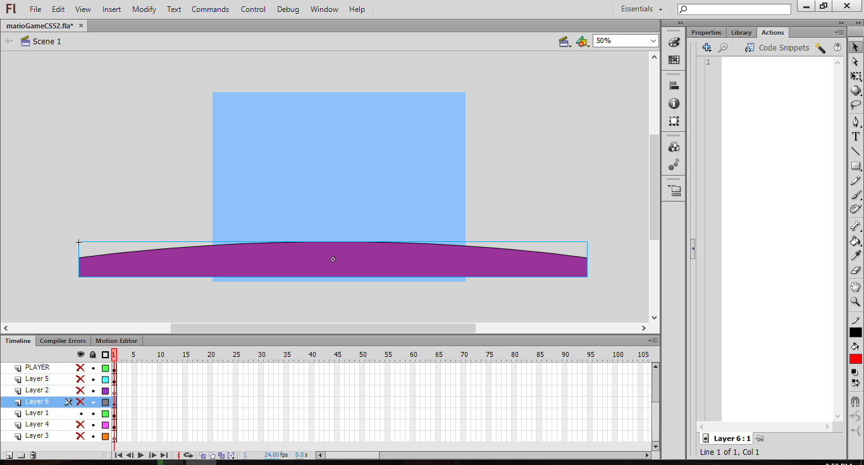

Selanjutnya yaitu pembuatan latar hutan pada game, beserta patung yang terdapat ditengahnya

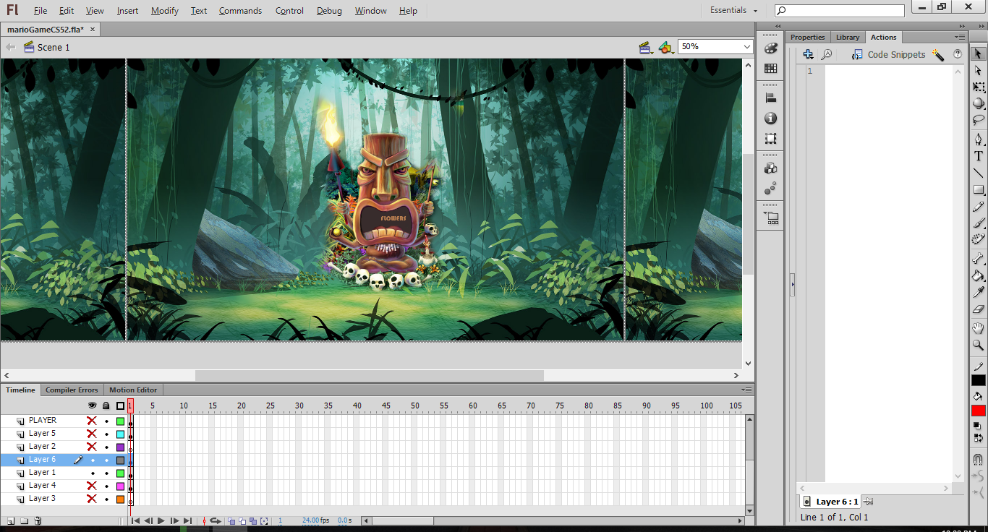

Lalu tokoh utama pada game ini yaitu Mario, pada karakter Mario sendiri terdapat beberapa frame yang digunakan sebagai animasi untuk jalan, loncat dan lain lain

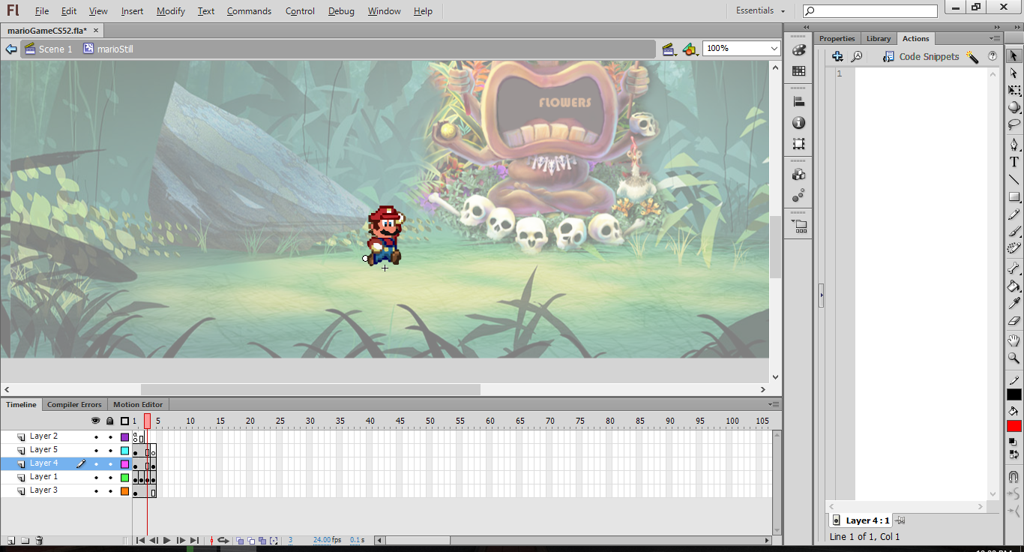

Untuk karakter musuh digunakan gambar semut hijau yang memegang senjata, di dalam nya terdapat frame yang berfungsi sebagai animasi untuk berjalan

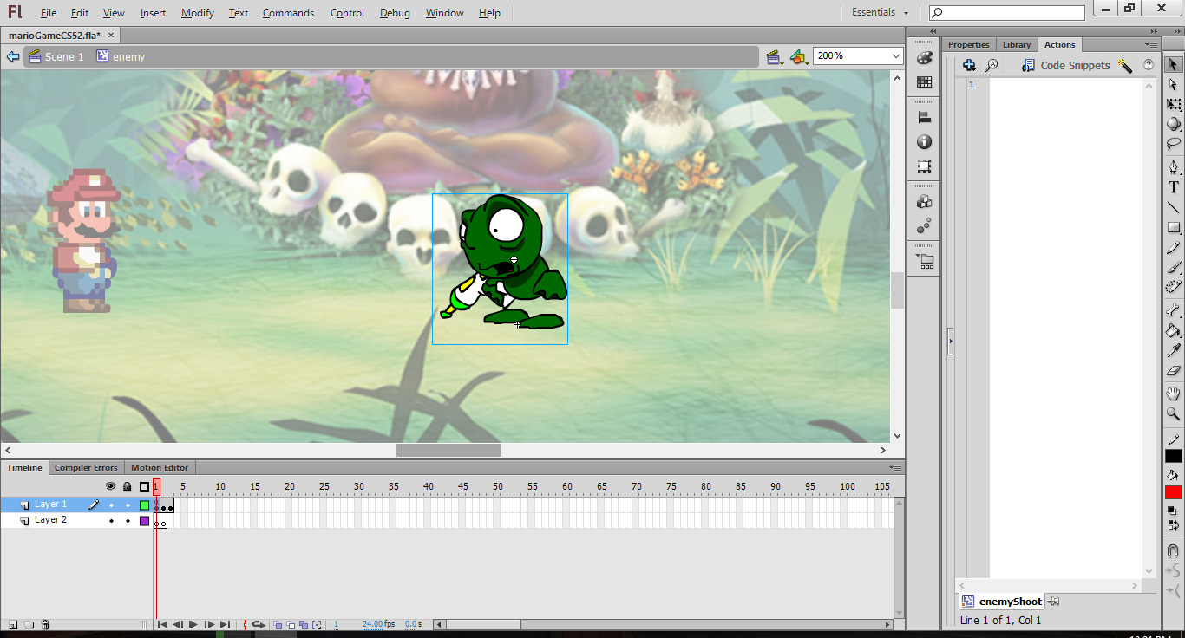

Masukkan gambar box yang berfungsi sebagai pijakan untuk membantu user memperoleh bunga yang berada di atas, terdapat juga box special yang berisi berbagai macam item yang dapat digunakan user

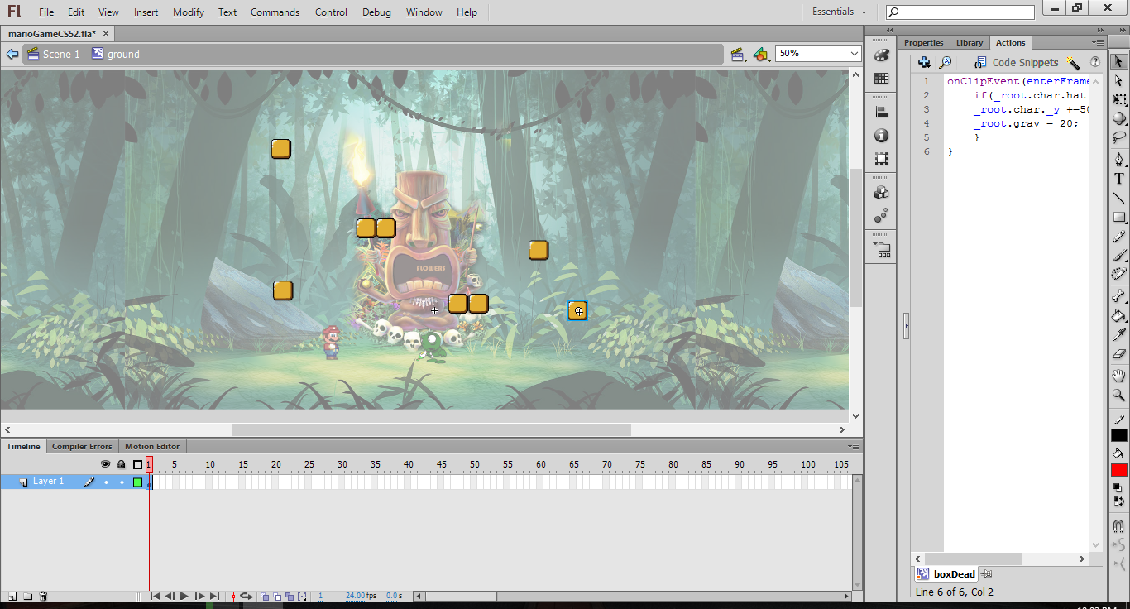

Dan yang terakhir pembuatan objek bunga, yang berfungsi sebagai item penting yang harus dikumpulkan, item ini hanya gambar yang di konfersikan menjadi movie clip dan diberikan action script

